Reisebericht von Beat Renz

Kinder mit so viel Lebensfreude und Herzenswärme

Wie stellen Sie sich das Leben der Kinder in den TADRA-Kinderdörfern in Tibet vor? Als ich vor Jahren das erste Mal in eines der 2 TADRA-Dörfer reiste, hatte ich so meine Vorstellungen. Ich reiste mit sehr viel Mitgefühl zu diesen armen Kindern, die grösstenteils in ihren jungen Jahren bereits Unfassbares durchmachen mussten. Vorab hörte ich von so vielen schrecklichen Lebensgeschichten, die mich zutiefst erschütterten. Bei meiner Ankunft erwartete ich deshalb traurige, gezeichnete Kindergesichter. Völlig überrascht war ich, als mich glückliche, von Herzen strahlende, lebensfrohe Kinder empfingen.

Die politische Situation in Tibet hat sich dieses Jahr markant verschlechtert. Auf 2 meiner 4 Reisen in diesem Jahr konnte ich leider nicht ins 1. Kinderdorf vordringen. Kurzfristig mussten die Reisepläne geändert werden, was auf solchen Reisen gar nicht immer so einfach ist. Schliesslich reisen die Fahrer oft über Tage von weit her, um mich und meine BegleiterInnen abzuholen. Innlandflüge müssen geändert und das Zusatzgepäck (100-200 kg/Reise), welches für die Kinder bestimmt und nach Dörfern gepackt wurde, musste zum Teil über Monate zwischengelagert werden.

Die Reise ist lang und beschwerlich, egal ob man ins erste oder zweite Dorf reist. Meist erreicht man die Dörfer erschöpft und ausgelaugt. All diese Strapazen sind jeweils beim Empfang wie weggeblasen. Die Kinder und die Dorfcrew erwarten uns stets mit ausgelassener Freude, strahlenden Gesichtern und viel Herzlichkeit. Dies lässt keinen Ankömmling unbeeindruckt.

Verbringt man etwas Zeit mit diesen Kindern, fallen einem viele Punkte auf. Als Erstes sicher ihre Aufgeschlossenheit und Kontaktfreudigkeit. Bereits wenige Sekunden nach Ankunft fühlt sich jeder herzlich willkommen und hat gleich eine Schar Kinder um sich. Fürsorglich führen sie alle Ankömmlinge an der Hand zur Unterkunft. Bevor man es realisiert, organisieren sie sich und tragen alle schweren Koffer in die Räumlichkeiten. Fortan läuft man nie mehr alleine durch das Kinderdorf. Kaum verlässt man das Haus, eilen von allen Seiten Kinder herbei.

Jedem Mitreisenden fallen rasch die fürsorglichen, respekt- und liebevollen Umgangsformen auf. Die Kinder betrachten sich als Geschwister und helfen sich gegenseitig, wo sie nur können. Jede und jeder hat seine Aufgabe und erledigt diese ohne Aufforderung und ohne Reklamieren. Auch, oder vielleicht besonders in den Häusern, wo keine Hausmutter anwesend ist, klappt alles wie von selbst.

Ein weiterer Punkt ist das hohe Verantwortungsbewusstsein der Kinder. So kümmern sie sich rührend um die ganz kleinen Sprösslinge oder um Kranke. Die gebotene Chance einer Schulausbildung nehmen alle sehr ernst. Auch wenn einmal kein Lehrer anwesend ist, lernen sie konzentriert weiter. Auch in den Stunden, welche für die Hausaufgaben reserviert sind, lassen sie sich durch nichts ablenken. Sie realisieren sehr früh, dass diese Schulausbildung eine grosse Chance für ihre Zukunft darstellt und geben wirklich ihr Bestes.

Bei so vielen Kindern könnte man sich leicht auch Streitigkeiten, Eifersuchtsszenen, Raufereien, Tränen und Geschrei vorstellen. All dies sucht man in den TADRA-Dörfern jedoch vergebens. Mit Ausnahme einiger harmloser und „homöopathischen“ Zankereien ist das Zusammenleben sehr harmonisch und friedlich. Auch die bei uns weit verbreitete Gier nach materiellem Besitz gibt es nicht. Erstens, weil es in den Dörfern kaum solchen gibt und zweitens, weil diese Kinder durch ihre Lebenserfahrung über diesen Problemen stehen. Gerechtes Teilen ist eine Selbstverständlichkeit.

Diesen Sommer organisierten wir für die Kinder Spiele, bei denen die verschiedenen Häuser gegeneinander antraten. Das Siegerhaus erhielt eine Prämie von 150 Yuan (ca. Euro 15) für die Hauskasse. Damit hätten sich die Kinder in diesem Haus eine grössere Menge Süssigkeiten kaufen können. Doch sie wünschten sich eine Überraschungsparty für die 7-köpfige Delegation aus der Schweiz. Sie gaben das ganze Geld für Geschenke und Nahrungsmittel aus und holten uns völlig aufgeregt und voller Freude zu diesem Fest. Es war rührend zu beobachten, wie sehr sich die Kinder freuten, uns eine Freude bereiten zu können.

Beeindruckend ist für mich immer wieder die beispiellose Lebensfreude der TADRA-Kinder. Sie machen mir einen so glücklichen Eindruck. Das TADRA-Dorf ist eine grosse Familie, in der jeder für jeden da ist. Das gleiche Schicksal hat sie alle stark zusammengeschweißt und man spürt viel Herz und Liebe. Dies macht den Aufenthalt dort auch für uns Besucher zu einem einmalig schönen Erlebnis. Trotzdem, tief im Inneren tragen sie alle ihre Geschichte mit sich und wenn sie darüber zu sprechen versuchen, gibt es viele Tränen zu trocknen. Die Eltern fehlen den Kindern natürlich, das spüren wir besonders beim Gutenacht sagen. Sie geniessen den kurzen Moment der Aufmerksamkeit, gedrückt und gestreichelt zu werden, ganz besonders.

Wenn Sie sich also vorzustellen versuchen, wie das Leben in einem TADRA-Kinderdorf ist, müssen Sie zuerst von vorgefassten Klischees abweichen. Auch wenn für uns das Leben in den Dörfern sehr einfach erscheinen mag, die Kinder sind sehr glücklich dort und wachsen behütet und mit viel Liebe und Geborgenheit auf. Die gute Schulausbildung bietet ihnen zusätzlich ausgezeichnete Zukunftsperspektiven. Die Zeit zusammen mit diesen lebensbejahenden Kindern ist für mich jedes Mal unvergesslich schön. So kann ich es kaum erwarten, bald wieder die Koffer zu packen, um mich auf die sehr lange Reise zu ihnen zu begeben.

Beat Renz

Neuer Abschnitt

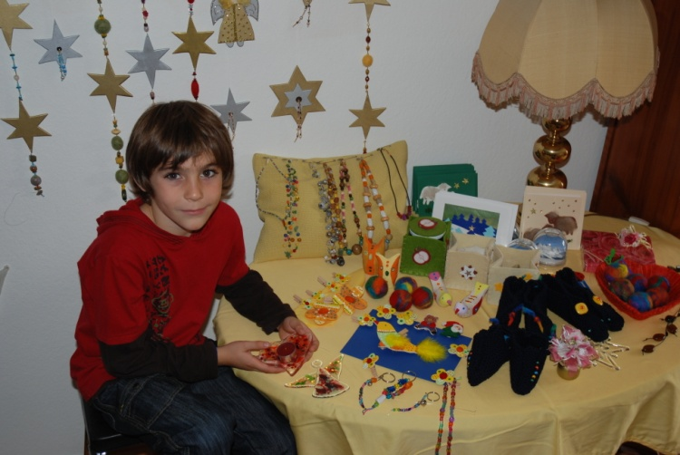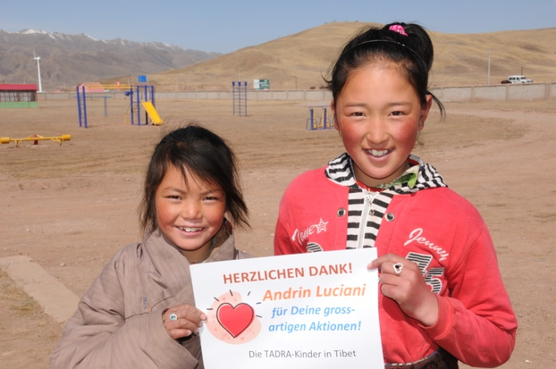
Andrin Luciani (8J) am Weihnachtsmarkt Khyung Tso und Pamo Gyal bedanken sich.

Ein junger Mann mit Herz für die TADRA-Kinder

Andrin Luciani (8 J) aus Wettingen in der Schweiz führte die letzten 2 Jahre einen Stand am Weihnachtsmarkt. Er bastelte fleissig und spendete den gesamten Erlös für die TADRA-Kinder. Obwohl Andrin Luciani selber auf ein Computerspiel sparte, überwies er jeweils den gesamten Betrag. Beide Jahre kamen so je fast Fr. 800.— dem TADRA-Projekt zugute. Dieser Betrag ermöglicht es 2 Waisenkindern, ein ganzes Jahr im Tadra-Dorf zu leben. Vor dieser grossartigen Leistung ziehen wir den Hut und sagen auch im Namen der TADRA-Kinder ein herzliches DANKESCHÖN!

Ausgewählte Bilder
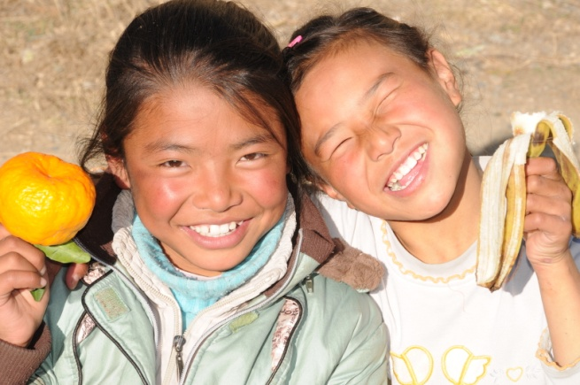
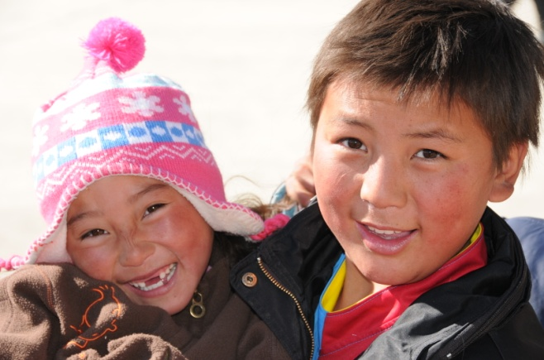

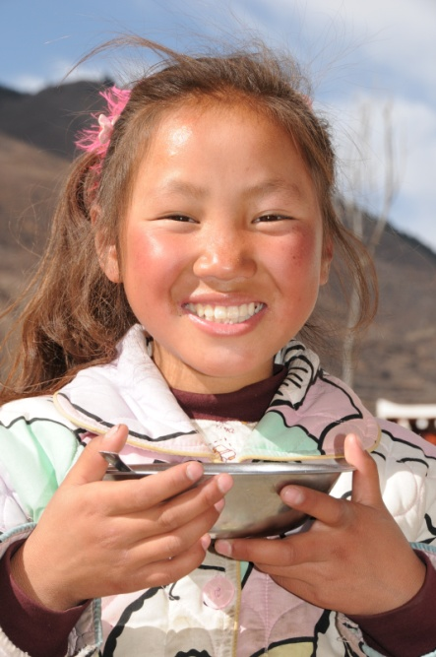

Urgyen Lhakyi und Jamba, ein Herz und eine Dawa Yuntso und Gamentso geniessen
Seele die seltenen Delikatessen

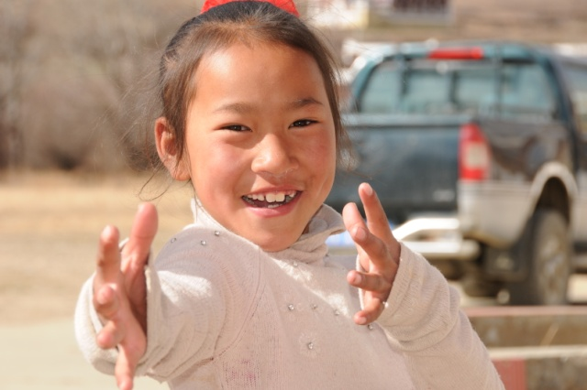
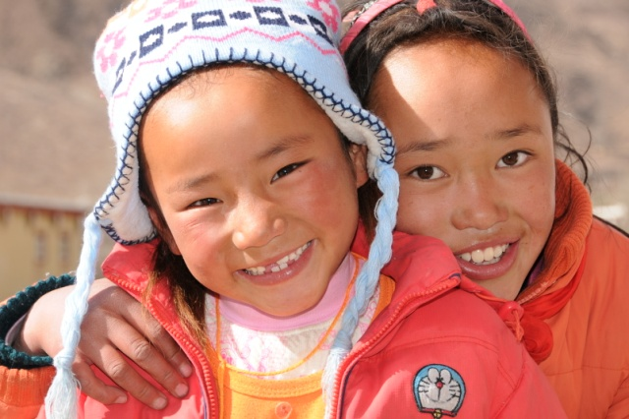

Yeshe Kangdro und Yama Choetso kamen Tashi Dukar sprüht nur so vor Lebensfreude
erst 2010 ins 1. Kinderdorf
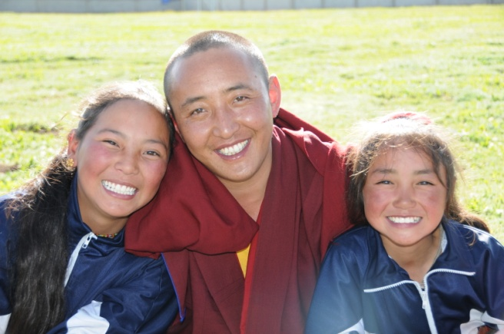
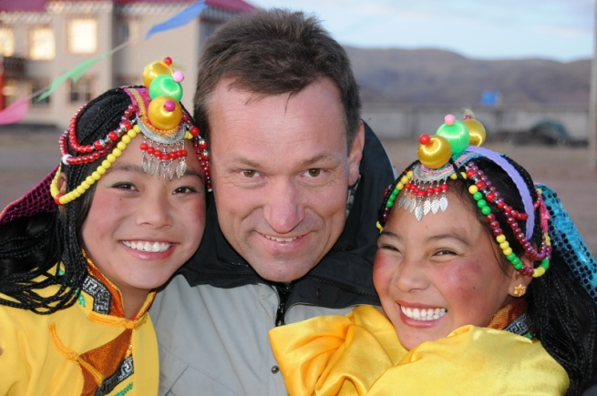

Lhakar Dolma und Choeje Dolma sind die besten Der Dorfmönch arbeitet seit Jahren ohne Bezahlung
Tänzerinnen im 2. Dorf und leistet Grossartiges. Hier mit Choeje Dolma
und Drolmatso

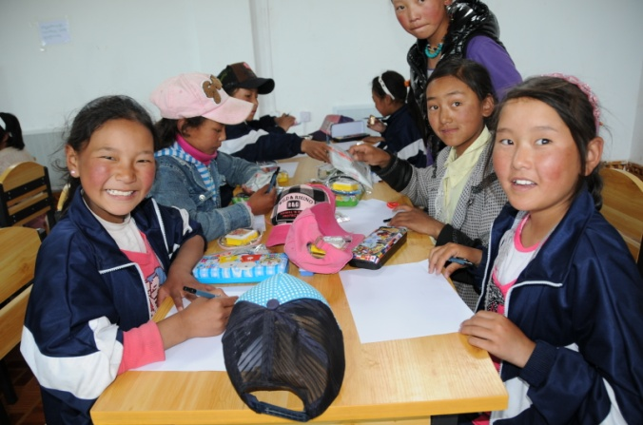
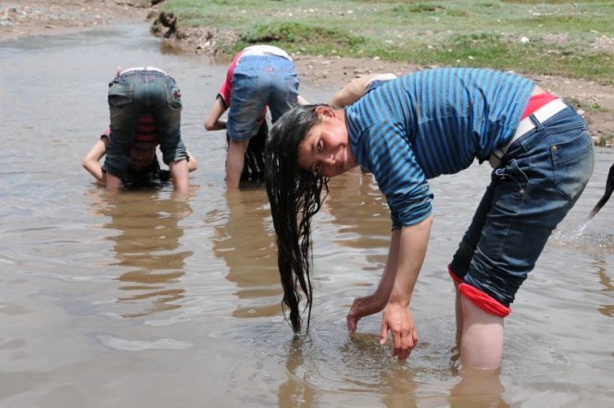

Die Haarpflege liegt den Mädchen sehr am Herzen Die Kinder zeichnen als Dank für die Sponsoren

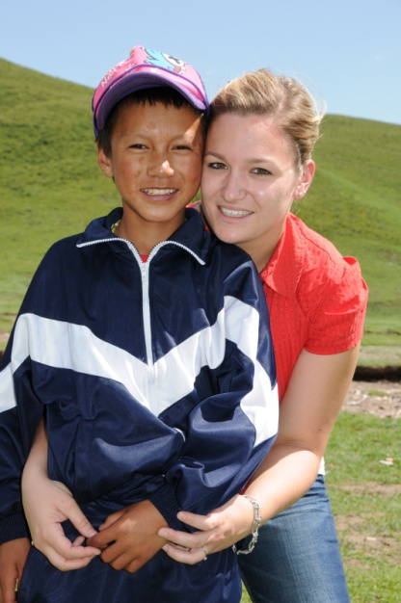
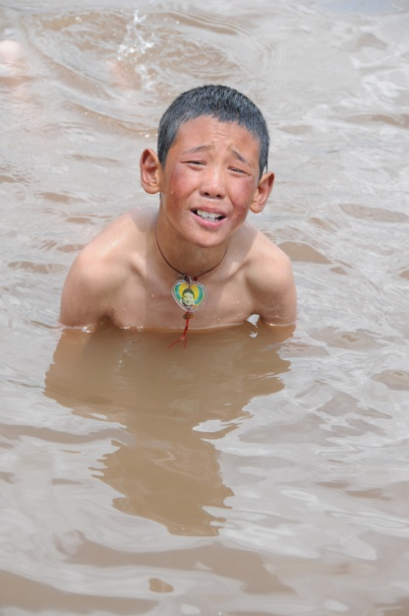
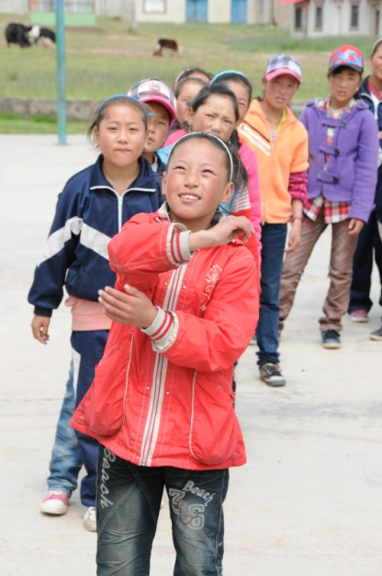

Ein Bad im eiskalten Fluss, Phagma im Einsatz bei den Bama und Tatjana sind
nur für Abgehärtete TADRA-Spielen unzertrennliche Freunde geworden

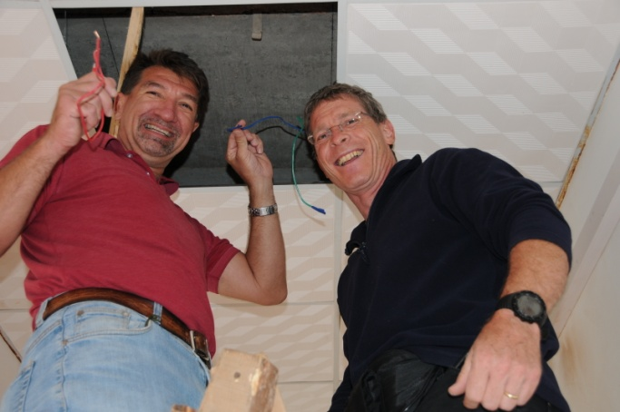
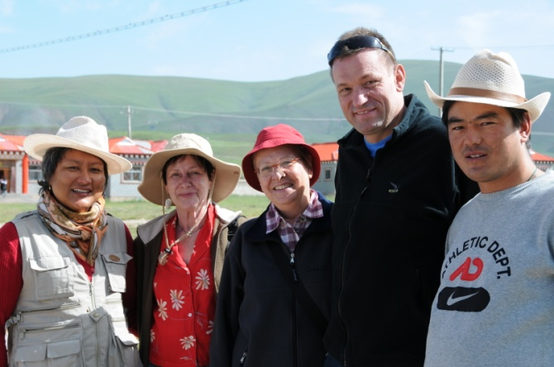

Dieses Bild wolltest Du für Deinen Bericht. Claudio und Jean-Francois ein Top-Team für
alle Reperaturarbeiten im Dorf.

